GOTTESDIENSTKALENDER
für die
Stiftspfarren St. Paul, St. Martin, St. Georgen u. Pustritz
23.2.-8.3.2020

Fastenzeit – Aufruf zur Umkehr


Sonntag, 23. Februar 7. Sonntag im Jahreskreis
08:00 Uhr Erhardikirche Gottesdienst († Michael Hasenbichler)
09:00 Uhr St. Martin Erstkommunion-Vorstellungsgottesdienst († Bibiane Diex, Hausausverst. vlg. Albi, † Romana Findenig u. † Leopold Daniel, †† Karl u. Valentin Hasenbichler)
09:00 Uhr St. Georgen Gottesdienst
10:00 Uhr Stiftskirche Gottesdienst († Hermann Sternath, † Elfriede Mayer, † Josef Maier)
10:15 Uhr Pustritz Gottesdienst († Sieglinde Hrust, † Elisabeth Michelitsch, † Josefa Seifried)
18:00 Uhr Rabensteinerkapelle Vesper
Montag, 24. Februar Hl. Matthias
17:00 Uhr Rabensteinerkapelle Gottesdienst
Dienstag, 25. Februar
06:45 Uhr Benediktuskapelle Eucharistiefeier
14:30 Uhr Pflegeheim St. Paul kein Gottesdienst

Mittwoch, 26. Februar Aschermittwoch Beginn der Fastenzeit
06:45 Uhr Benediktuskapelle keine Eucharistiefeier
8 u. 10 Uhr Stiftskirche Eucharistiefeier mit dem Schülern des Gymnasiums
14:30 Uhr Pflegeheim Eucharistiefeier mit Auflegen des Aschenkreuzes
19:00 Uhr Stiftskirche Aschermittwochsliturgie anschl. Fastensuppenaktion
19:00 Uhr St. Georgen Abendgottesdienst
Donnerstag, 27. Februar
08:00 Uhr Erhardikirche Eucharistiefeier (Für die Jugend)
19:00 Uhr Sommerrefektorium Meditation für Anfänger - Verneigung, Sitz, Körperhaltung, Atmung
19:30 Uhr Haus St. Benedikt Infoabend zur Usbekistan Pilgerreise
Freitag, 28. Februar
06:45 Uhr Benediktuskapelle kein Gottesdienst
14:30 Uhr Kalvarienberg Gottesdienst (†† Johann u. Maria Rausch u. †† vlg. Kopp, † Emil Pansi, † Kerstin Streit)
19:00 Uhr St. Martin Eucharistiefeier
19:30 Uhr Pfarrhof St. Martin Pfarrgemeinderatssitzung
Samstag, 29. Februar
10:30 Uhr St. Martin Tauffeier Weber Michael
Sonntag, 1. März 1. Fastensonntag
08:00 Uhr Erhardikirche Gottesdienst
09:00 Uhr St. Georgen Gottesdienst
9:00 Uhr St. Martin Gottesdienst mit Auflegung des Aschenkreuzes
10:00 Uhr Stiftskirche Gottesdienst und Vorstellung der Firmlinge (†† Paul u. Rowitha PETER u. alle †† aus d. Hause Sternitz, † Theresia PETER, Theresia Schifferl, †† Fam. Kainz vlg. Kopp, † Weinberger Johannes, † Johann Rausch, † Rachoinig Johann)
10:15 Uhr Pustritz Gottesdienst und Auflegung des Aschenkreuzes (†† Thomas u. Helene Rapatz, † Adalbert Praprotnig)
14:00 Uhr Andersdorf Kreuzwegandacht Filialkirche Andersdorf
14:00 Uhr Kalvarienberg Kreuzwegandacht – Treffpunkt 1. Station;
Bei Schlechtwetter in der Erhardikirche
14:00 Uhr Stiftskirche Tauffeier Eberhard Valerie
18:00 Uhr Stiftskirche Feierliche Vesper

Das ewige Licht in St. Martin leuchtet für † Bibiane Diex
Montag, 2. März
17:00 Uhr Stiftskirche Gottesdienst
Dienstag, 3. März
06:45 Uhr Benediktuskapelle Eucharistiefeier
14:30 Uhr Pflegeheim St. Paul Gottesdienst
Mittwoch, 4. März Anbetungstag Pfarre St. Georgen
06:45 Uhr Benediktuskapelle Eucharistiefeier
17:00 Uhr St. Georgen Aussetzung des Allerheiligsten – Anbetungsstunde
18:00 Uhr St. Georgen Hl. Messe
19:00 Uhr Sommerrefektorium Meditation für Anfänger „Herzensgebet-Biblische Phantasiereise“
19:30 Uhr Haus St. Benedikt Wolfsberg: Buchpräsentation „Herzlandschaften“ Buchpräsentation u. musikal. Begleitung mit Dr. Christine Walder
Donnerstag, 5. März
08:00 Uhr Erhardikirche Gottesdienst (Um Umkehr und Buße in der Fastenzeit)
Freitag, 6. März
06:45 Uhr Benediktuskapelle kein Gottesdienst
14:30 Uhr Kalvarienberg Gottesdienst († Thomas Wiedenbauer u. Hausausverst. vlg. Standl, † Kerstin Streit)
19:00 Uhr St. Martin Gottesdienst
Samstag, 7. März Hl. Perpetua u hl. Felizitas
10:30 Uhr St. Martin Tauffeier Noah Henry Hofer
15:00 Uhr Josefberg Gottesdienst und Wallfahrt um Geistl. Berufungen; Treffpunkt 14:30 Uhr Parkplatz Freitratte Josefberg († Robert Guntschnig u. Angehörige, † Johann Rachoinig)
Sonntag, 8. März 2. Fastensonntag
08:00 Uhr Erhardikirche Gottesdienst (Auf gute Meinung)
09:00 Uhr St. Martin Gottesdienst
09:00 Uhr St. Georgen Gottesdienst mit Gest.: Firmlinge - Fastensuppe
10:00 Uhr Stiftskirche Familienfastensonntag mit Fastensuppenaktion († Hermine Fellner)
10:15 Uhr Pustritz Gottesdienst († Rosa Rebernig, † Josef Bierbaumer u. †† Eltern, †† Oma Ludwig u. Rosi Essmann)
14:00 Uhr Kalvarienberg Kreuzwegandacht – Treffpunkt 1. Station;
Bei Schlechtwetter in der Erhardikirche
18:00 Uhr Rabensteinerkapelle Vesper

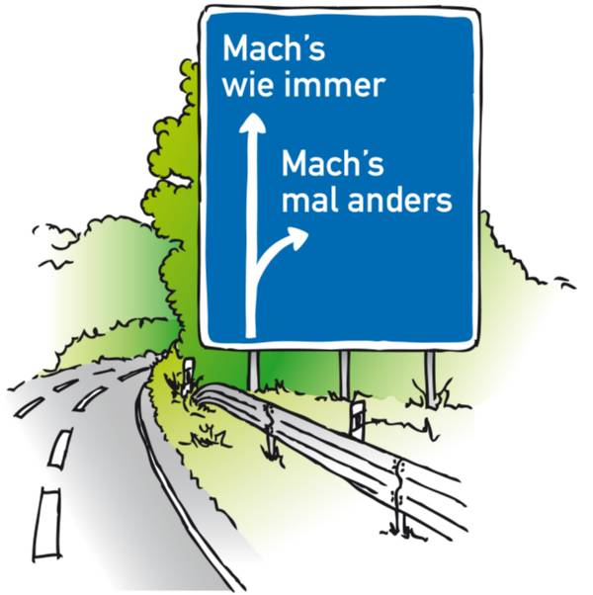
Fastenzeit – Umkehr – Neubeginn

Aus dem täglichen Leben wissen wir, wie wenig Appelle
bewirken. Meist sind sie zwar richtig, aber kraftlos.
Um den beschwerlichen Neubeginn zu wagen, braucht es
offenbar mehr. Daher erscheint der an sich
richtige Aufruf zur Umkehr (schafft euch ein neues Herz)
bei Ezechiel: „Ich gebe euch ein neues Herz und
einen neuen Geist gebe ich in euer Inneres“ (Ez 36,26).
Alles was der Mensch tun müsste, erscheint nun als Zusage.
Diese Veränderung von Herz und Geist, Erkennen und Wollen,
trägt am Ende überreiche Frucht.

Beten wir in den kommenden Tagen der Fastenzeit
immer wieder um dieses neue Herz und
den neuen Geist.
(aus der neuen Broschüre: Michael Kapeller/Klaus Einspieler:
Knoten lösen. Beziehung knüpfen.)

**************************

Wir laden zu den Gottesdiensten und Kreuzwegandachten am Kalvarienberg/St. Paul herzlich ein:

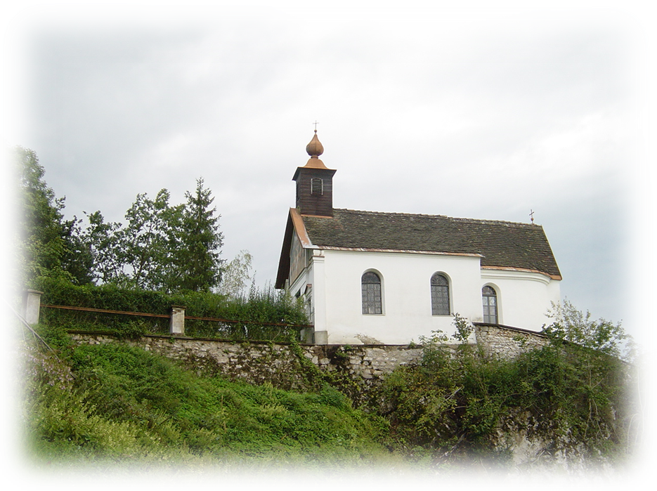
Freitag, 28.02. 14.30 GD
Sonntag, 01.03. 14.00 KW
Freitag, 06.03. 14.30 GD
Sonntag, 08.03. 14.00 KW
Freitag, 13.03. 14.30 GD
Sonntag, 15.03. 14.00 KW
Freitag, 20.03. 14.30 GD
Sonntag, 22.03. 14.00 KW
Freitag, 27.03. 14.30 GD
Sonntag, 29.03. 14.00 KW
Freitag, 03.04. 14.30 GD

Palmsonntag, 05.04. 14.00
keine Kreuzwegandacht!

Karfreitag, 10.04. 14.30 KW – u. Karfreitagsliturgie in der Stiftskirche um 19.00 Uhr
KW = Kreuzwegandacht GD = Gottesdienst

Änderungen vorbehalten! Infos zu den Hl. Messen u. Veranstaltungen im Stiftspfarramt
Stiftspfarre St. Paul
Hauptstraße 1, A- 9470 St. Paul
Tel.: 04357/2019 – 54, Fax: 04357 / 2019 -58
E-mail: stiftspfarre@stift-stpaul.at
http://www.kath-kirche-kaernten.at/stpaul-lavanttal www.stift-stpaul.at
www.kath-kirche-kaernten.at/stmartin-granitztal
www.kath-kirche-kaernten.at/pustritz www.kath-kirche-kaernten.at/stgeorgen-lavanttal

